Proceso navegación volátil 🡺 Vista principal

1. Creo una ”Empty Activity”

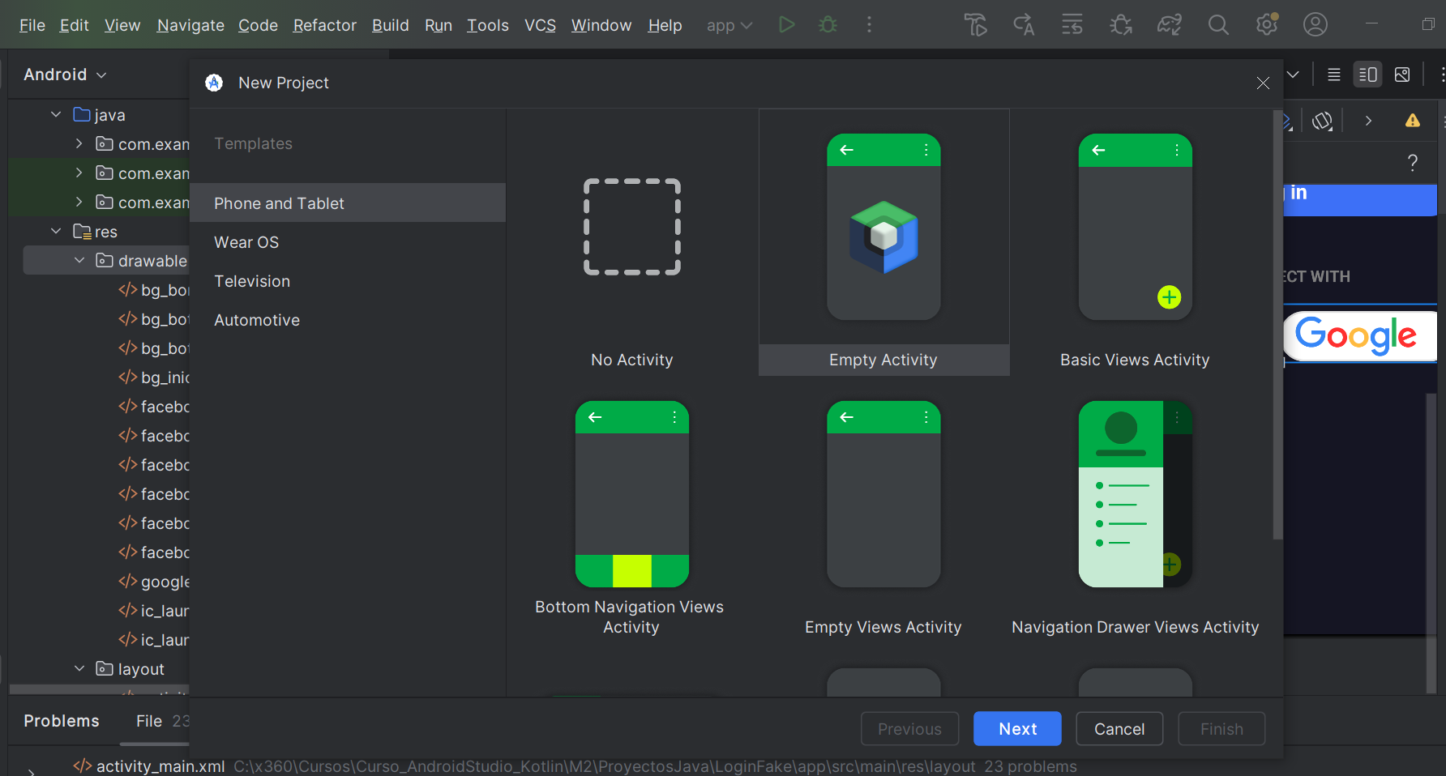

1. Luego voy a “Resource Manager”, me ubico en la pestaña “Navigation”, y finalmente, voy al ícono de la izquierda con un signo “+”

**Paso 2:** Ir a la pestaña “Navigation”

**Paso 3:** Ir al signo “+”, para agregar un “Navigation Resource File”. Luego de damos un nombre relacionado, ejemplo “nav”.

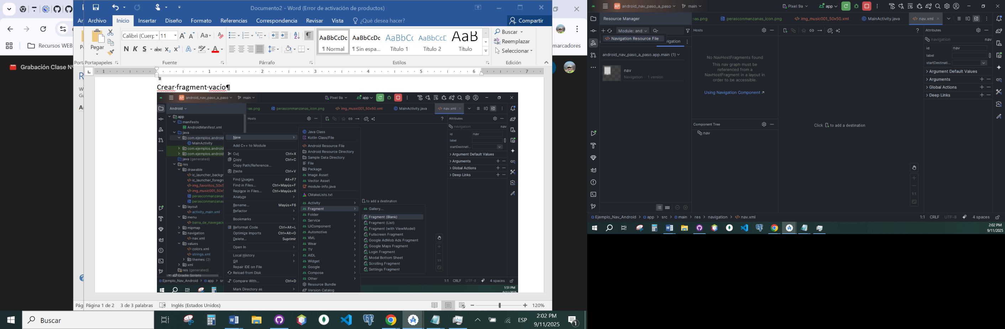

**Paso 1:** Ir al “Resource Manager”

**Paso 4:** Se genera el “nav.xml”

Con estos pasos se crea un “New navigation resource file” que es el archivo nav.xml, dentro de la carpeta navigation.

Crear fragment vacío

**Paso 3:** escoger “Fragment (Blank)”

**Paso 2:** ir a “Fragment”

**Paso 1:** Sobre el paquete…click en ”New”

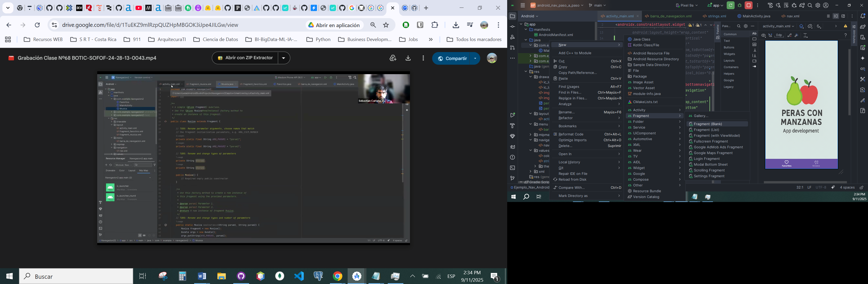

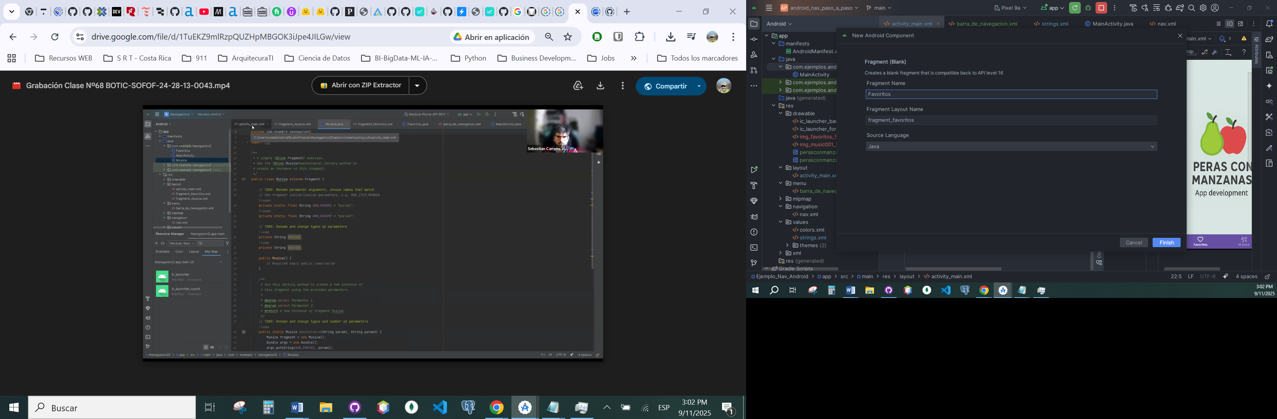

Luegoen activity main se agrega un código para manejar el contexto de los fragmentos

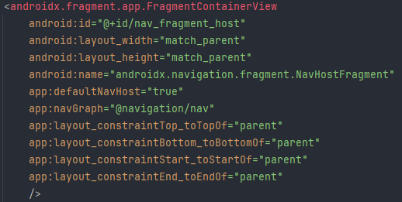

Voy a navigation\nav, abro el canvas y agrego las vistas recién creadas para crear un flujo de navegación, en este caso, de “Favoritos” a “Música” (puede ser cualquier otra combinación entre vistas).